安徽工程大学研究生教育教学
管理系统招生资格模块操作手册

（学位点负责人及教授委员会审核篇）



安徽工程大学研究生部
2024年9月

目 录
一、系统进入 1
1. 方式一 1
2. 方式二 2
二、学位点负责人审核 2
三、学院教授委员会审核 4

一、系统进入

1. 方式一
进入安徽工程大学研究生部网站（https://grs.ahpu.edu.cn/），点击研究生管理系统
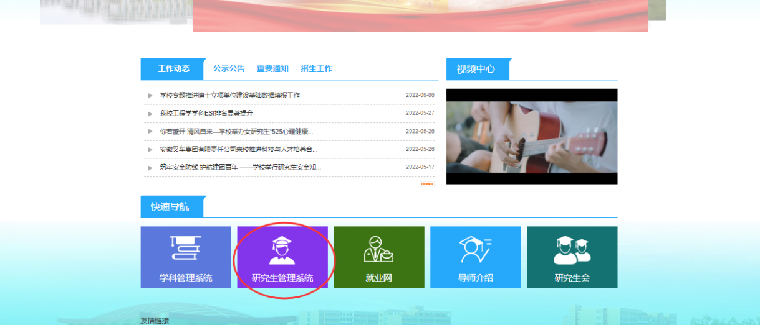
点击管理员和教师入口
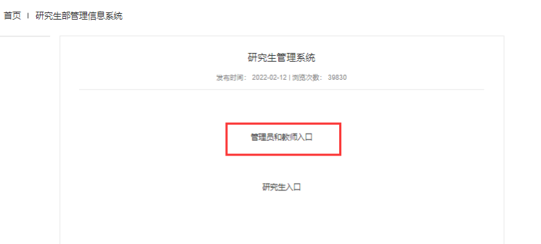
输入工号和密码。初始密码为工号，首次进入会提示要求修改密码
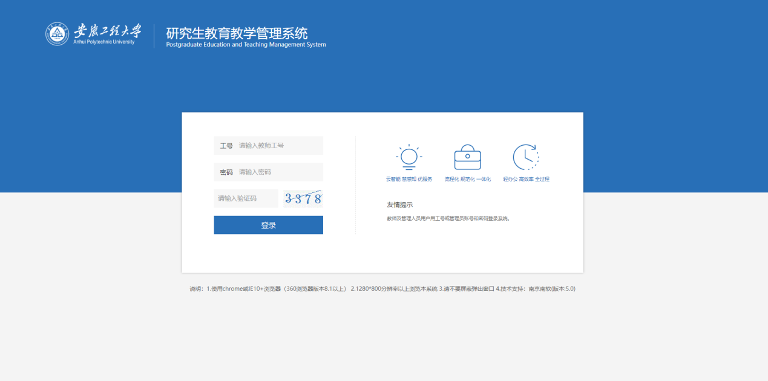

2. 方式二
进入安徽工程大学网站（https://www.ahpu.edu.cn/），依次点击校园服务-网上办事

在应用中进入研究生信息管理系统。
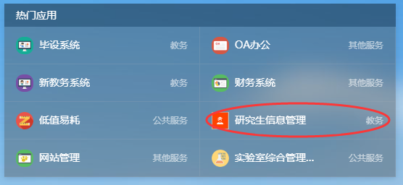

二、学位点负责人审核
学位点负责人审核环节由各学位点负责人在系统操作完成。具体过程如下：
第一步，点击屏幕右上角的【学科】（如下图）
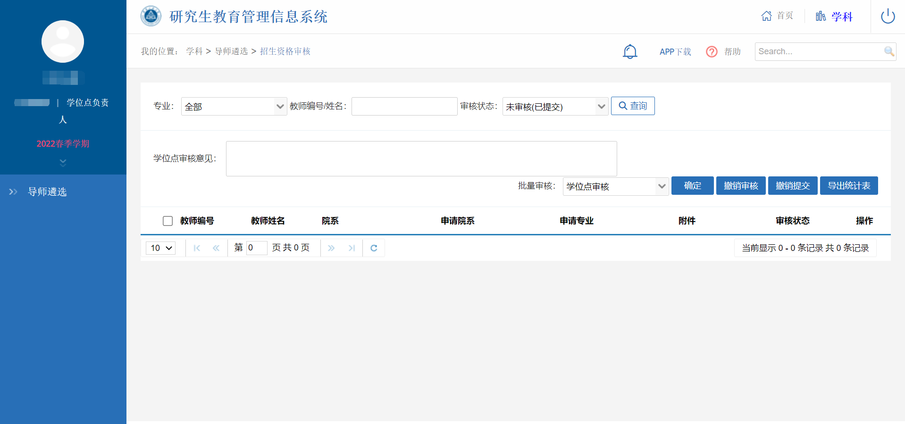
第二步，点击画面左侧【导师遴选】中的【招生资格审核】
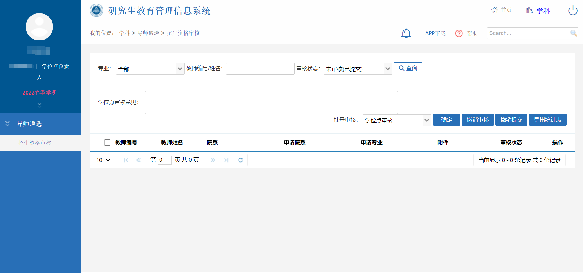
第三步，点击右侧“详情”，可查看申请信息。
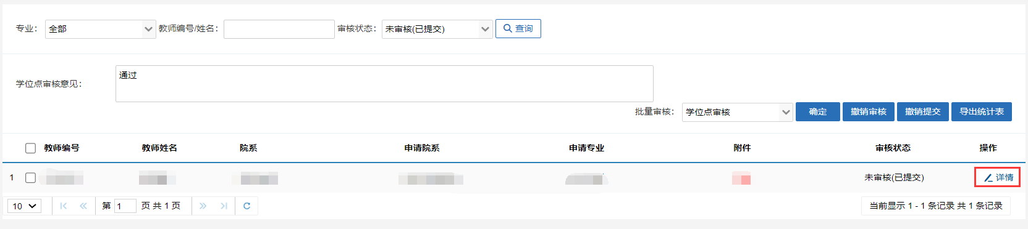
第四步，在申请信息查看页面，填写学位点审核意见，选择确定审核或撤销审核。
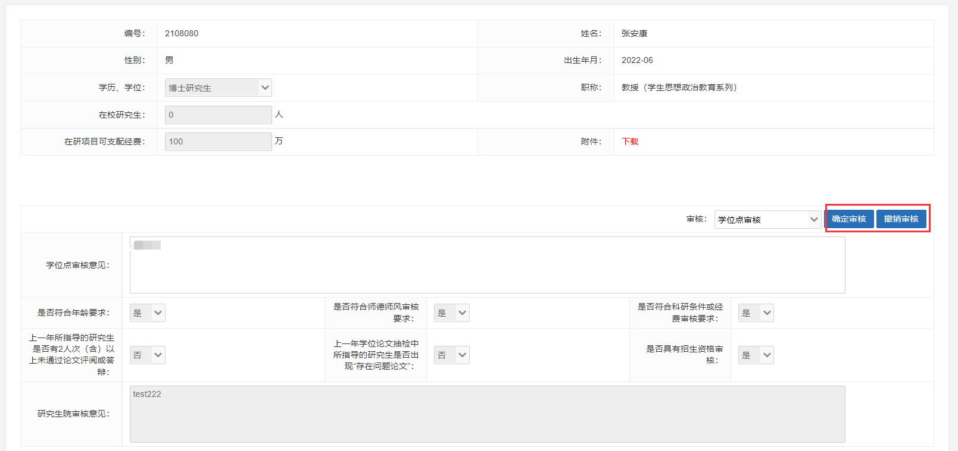
也可批量勾选申请教师，根据审核结果，填写审核意见，并在右上角选择确定、撤销审核或撤销提交批量操作。
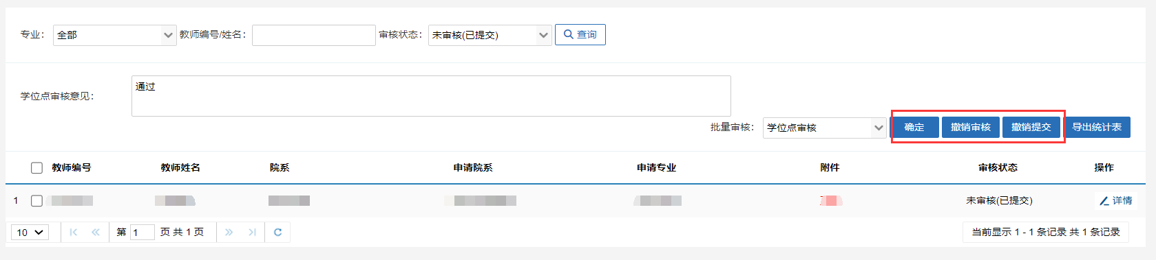

三、学院教授委员会审核
学院教授委员会审核环节由教授委员会主任在系统中操作。具体过程如下：
第一步，点击屏幕右上角的【学科】（如下图）
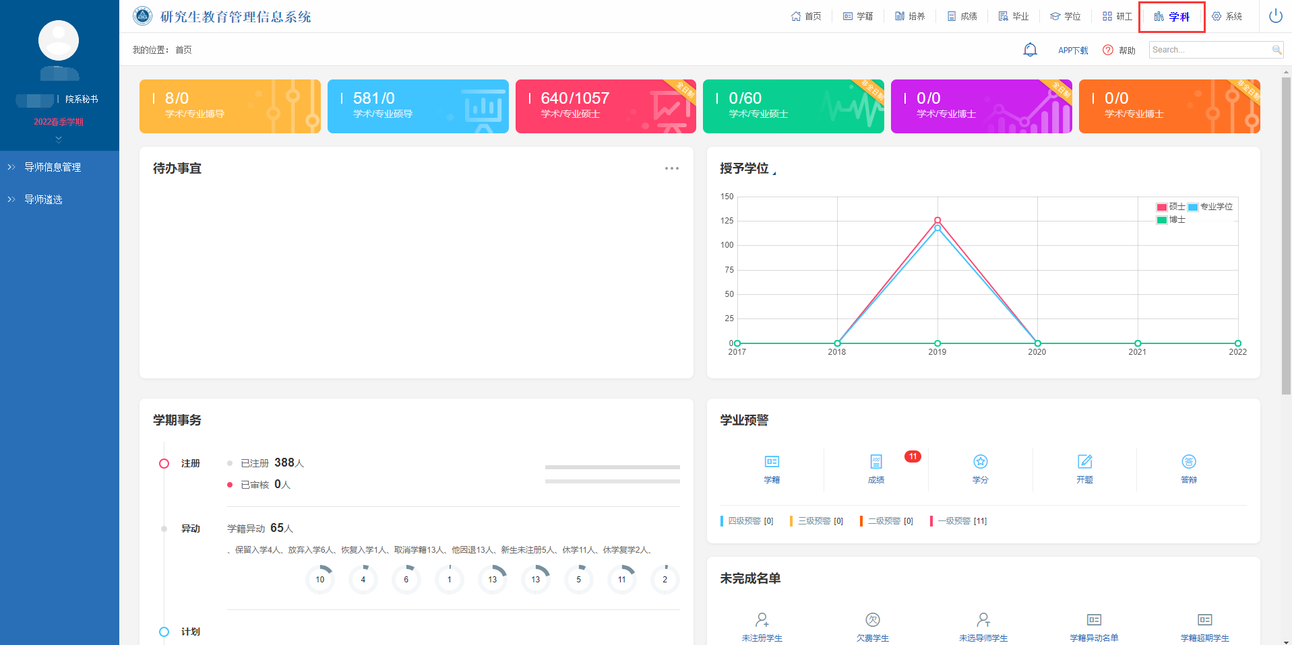
第二步，点击画面左侧【导师遴选】中的【招生资格审核】
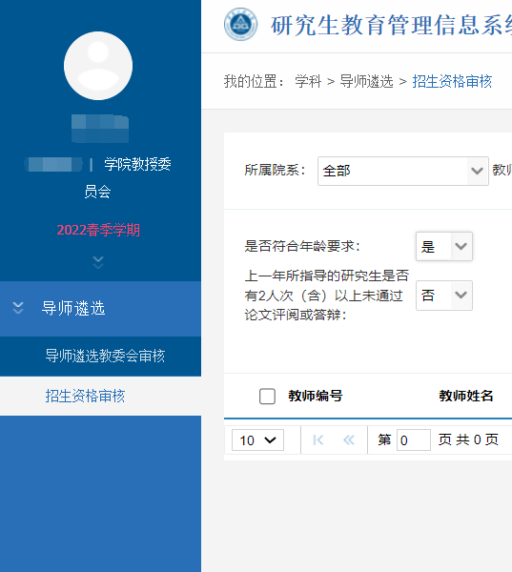
第三步，点击右侧“详情”，可查看申请信息。
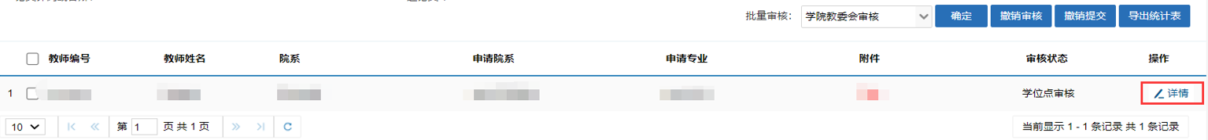
第四步，审核招生资格并确定招生指标
审核有两种方式：
其一，在申请信息详情页面，按要求对导师招生资格审核的条件进行勾选，并填入最终审核通过的招生指标（系统默认为导师申请指导人数），并选择确定审核或撤销审核。
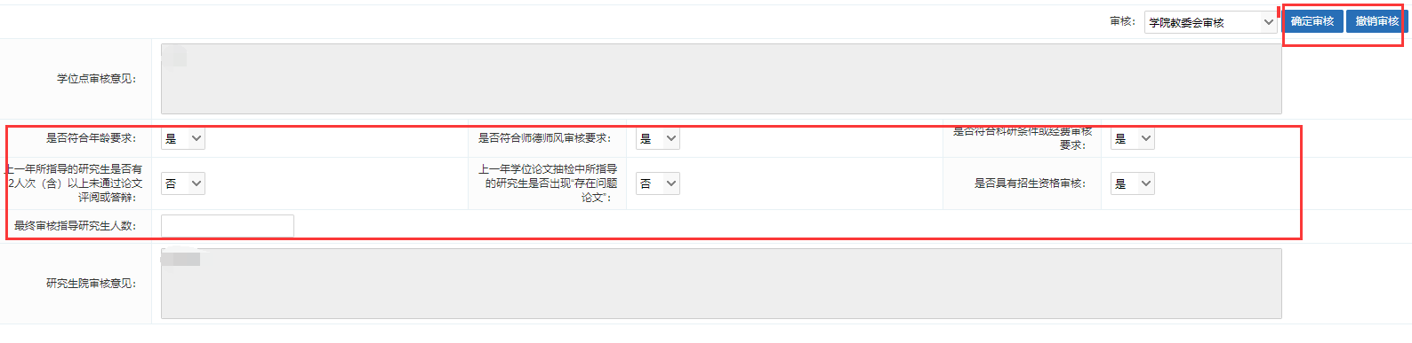
其二，也可在招生资格审核汇总页面，勾选单个导师，确定申请指标，填写审核意见，并在右上角选择确定、撤销审核或撤销提交。（因为需要确定每位导师的招生指标，所以请勿批量勾选导师进行审核）
